ТАНЦИТЕ В ТВОРЧЕСТВОТО НА БЪЛГАРСКИТЕ КОМПОЗИТОРИ

МИ СОЛ МИ ФА ФА МИ РЕ ДО РЕ РЕ
МИ СОЛ МИ ФА ФА МИ РЕ ДО МИ МИ

Намерете мястото на тоновете на клавиатурата

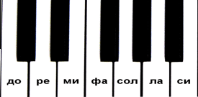

Моля, инсталирайте си мобилно приложение пиано и изсвирете темата (основната мелодия) от Пайдушко хоро от Петко Стайнов

